
学生实验实习报告册

学年学期： | 2024-2025 学年 □春☑秋学期
课程名称： | 信号处理实验
学生学院： | 通信与信息工程学院
专业班级： | 01012205
学生学号： | 2022210410
学生姓名： | 雷宇航
联系电话： | 18580086873

重庆邮电大学教务处制

课程名称 | 信号处理实验 | 课程编号 | A2010550
实验地点 | YF309 | 实验时间 | 2024.11.05 周二（3-4）节
校外指导教师 | 无 | 校内指导教师 | 郑丹玲
实验名称 | 用FFT进行谱分析
评阅人签字 |  | 成绩
一、实验目的
（1）加深对FFT算法原理的理解（因为FFT只是DFT的一种快速算法，所以FFT的运算结果必然满足DFT的基本性质）；
（2）熟悉FFT子程序的应用；
（3）用FFT对连续信和时域离散信号（如语音和图像信号）进行谱分析的实现方法，能理解可能出现的分析误差，能分析误差的原因，以便在实际应用中能正确使用FFT；
（4）对同一信号，可分别在时域和频域中进行表示或描述，以便从不同域，也就是不同的角度对信号进行特性分析，或进行有效处理,因此要建立从多种角度看待问题的哲学思想和科学思维；
- 实验原理
- 谱分析的概念
信号的谱分析就是信号的傅里叶变换，通过信号研究分析信号特性。信号频谱是连续的，不能用数字信号处理方法计算，按照频域采样领地，序列的DFT完整反映了频谱信息，所以可以通过DFT进行谱分析。
- 离散傅里叶变换的定义及性质
- 离散傅里叶变换的定义
设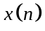是一个长度为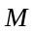的有限长序列，则定义的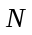点离散傅里叶变换为
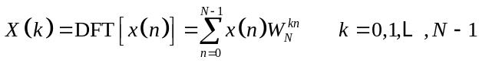
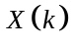的离散傅里叶逆变换为
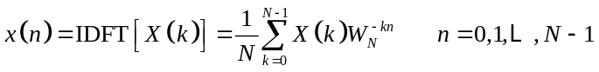
式中，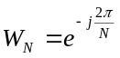，称为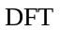变换区间长度，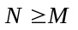。通常称式和式为离散傅里叶变换对。
- 离散傅里叶变换的隐含周期性
DFT变换对中，与均为有限长序列，但由于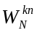的周期性，使得和隐含周期性，且周期均为。对于任意整数，总有
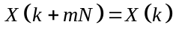
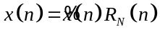
- 离散傅里叶变换的循环移位性质
- 序列的循环移位
设为有限长序列，长度为，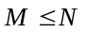，则的循环移位定义为
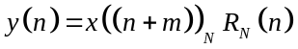
循环移位的实质是将左移位，而移出主值区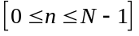的序列值又依次从右侧进入主值区。
- 时域循环移位定理
设是长度为（）的有限长序列，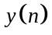为的循环移位，即
则
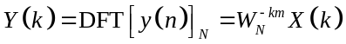
其中
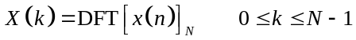
- 用DFT对信号进行谱分析
- 用DFT对连续信号进行谱分析
对于连续信号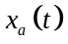，为了利用DFT对进行频谱分析，先对进行时域采样，得到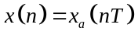，再对进行DFT,得到的则是的傅里叶变换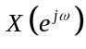在频率区间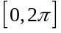上的点等间隔采样。对于持续时间很长的信号，采样点数太多，以致无法存储和计算，只好截取有限点进行。所以严格意义上用DFT对连续信号进行频谱分析必然是近似的。
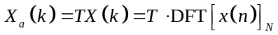
- 用DFT对周期序列进行谱分析
对周期为的周期序列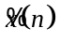，其频谱函数为
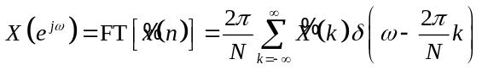
其中
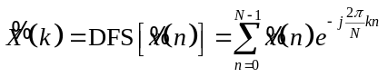
由此可见，周期序列的频谱结构可用其离散傅里叶系数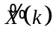表示。
如果截取长度等于的整个周期，即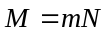，为正整数，即
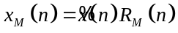
则
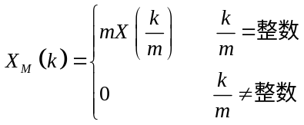

- Matlab中常用的快速傅里叶变换函数
- Y=fft(x,N)
采用FFT算法计算序列向量的点DFT，这里假设的长度为。
- 当省略时，fft函数计算的点的DFT,的长度也为;
- 若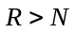，截取的前点计算DFT，的长度为；
- 若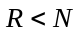，对先补零扩展为点长序列，再求点DFT，的长度为。
- x=ifft(Y,N)
采用FFT算法计算序列向量Y的N点IDFT。
- Y=fft2(x,M,N) ％二维快速离散傅里叶变换
- 当省略和时，计算二维离散傅里叶变换，的长度与相同；
- 对进行截断或补零扩展，以便在计算变换之前形成矩阵，计算得到的是矩阵。
- Y=fftshift(X) ％将零频率的分量移到频谱的中心
- 实验程序及结果分析
- 编写Matlab程序对信号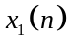做8点和16点的FFT
代码：
- %% 问题一
- clear all;
- clc;
- % 矩形序列
- width=4;
- length=8;
- [x,x1]=R(width,length);
- % 8点FFT和16点FFT
- N1=8;
- N2=16;
- x1k=fft(x1,N1);
- x1kk=fft(x1,N2);
- % 作图
- figure;
- subplot(2,1,1);
- stem(0:length-1,x ,'LineWidth',1.4,'LineStyle','-','MarkerFaceColor','#3b8ba1');
- grid on;
- title(['矩形序列R_',num2str(width),'(n)']);
- xlabel('n');
- subplot(2,1,2);
- stem(0:N1-1,abs(x1k),'LineWidth',1.4,'LineStyle','-','MarkerFaceColor','#3b8ba1');
- grid on;
- title('x_{1}(n)的8点FFT');
- xlabel('k');
- % 作图
- figure;
- subplot(2,1,1);
- stem(0:length-1,x ,'LineWidth',1.4,'LineStyle','-','MarkerFaceColor','#3b8ba1');
- grid on;
- title(['矩形序列R_',num2str(width),'(n)']);
- xlabel('n');
- subplot(2,1,2);
- stem(0:N2-1,abs(x1kk),'LineWidth',1.4,'LineStyle','-','MarkerFaceColor','#3b8ba1');
- grid on;
- title('x_{1}(n)的16点FFT');
- xlabel('k');
输出：
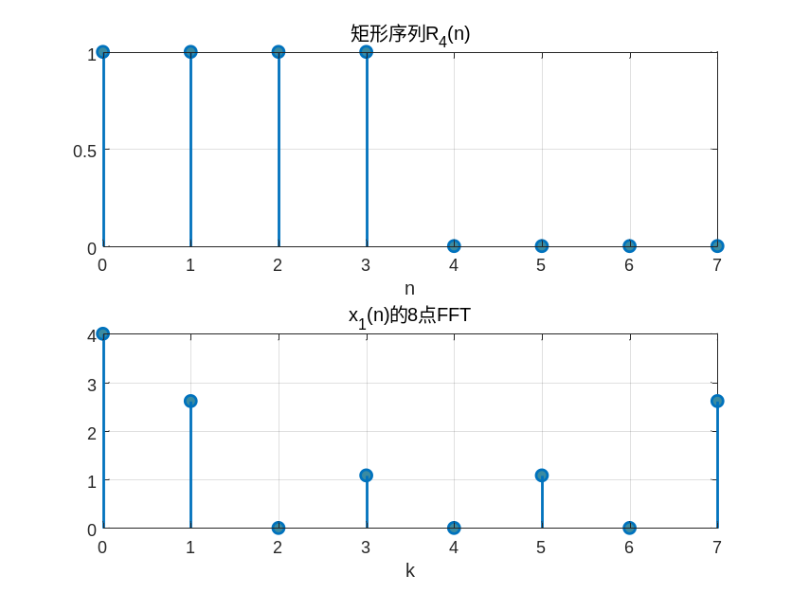
图1 序列1及其8点FFT
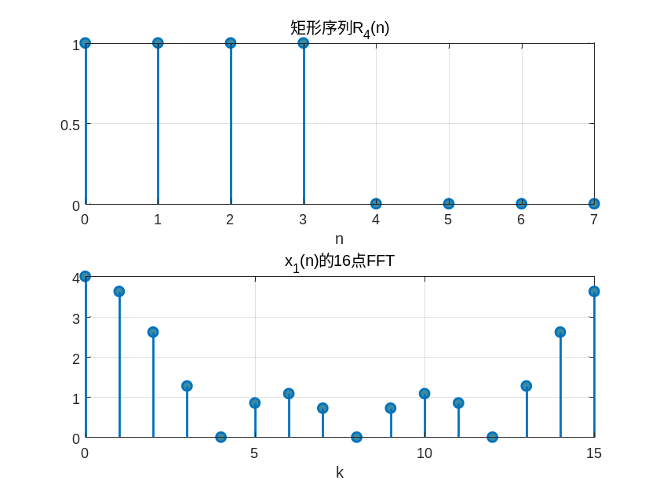
图2 序列1及其16点FFT
分析：
利用傅里叶变换分析矩形序列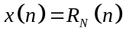的频谱特点，即
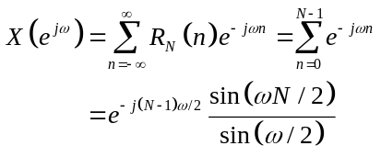
其幅度谱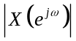以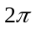为周期，最大幅值为，每一瓣间隔为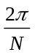，且主瓣在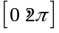有两个，旁瓣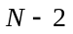个。
对矩形序列作点DFT行分析，实质上为在矩形序列的频谱内进行点等间隔采样，则令中的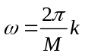，其中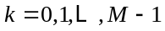，即
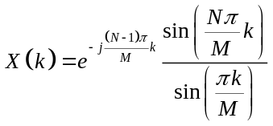
对于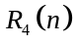来说8点DFT所对应的频谱在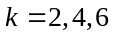三点处为0，16点DFT所对应的频谱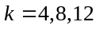处为0，所以DFT变换长度的不同，所对应频谱有很大的差别。
- 编写Matlab程序对信号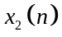做8点和16点FFT
代码：
- %% 问题二
- % 序列x2
- n=0:7;
- x2=[1:4 4:-1:1];
- % 8点FFT和16点FFT
- N1=8;
- N2=16;
- x2k=fft(x2,N1);
- x2kk=fft(x2,N2);
- % 作图
- figure;
- subplot(2,1,1);
- stem(n,x2 ,'LineWidth',1.4,'LineStyle','-','MarkerFaceColor','#3b8ba1');
- grid on;
- title('序列x_{2}(n)');
- xlabel('n');
- subplot(2,1,2);
- stem(0:N1-1,abs(x2k),'LineWidth',1.4,'LineStyle','-','MarkerFaceColor','#3b8ba1');
- grid on;
- title('x_{2}(n)的8点FFT');
- xlabel('k');
- % 作图
- figure;
- subplot(2,1,1);
- stem(n,x2 ,'LineWidth',1.4,'LineStyle','-','MarkerFaceColor','#3b8ba1');
- grid on;
- title('序列x_{2}(n)');
- xlabel('n');
- subplot(2,1,2);
- stem(0:N2-1,abs(x2kk),'LineWidth',1.4,'LineStyle','-','MarkerFaceColor','#3b8ba1');
- grid on;
- title('x_{2}(n)的16点FFT');
- xlabel('k');
输出：
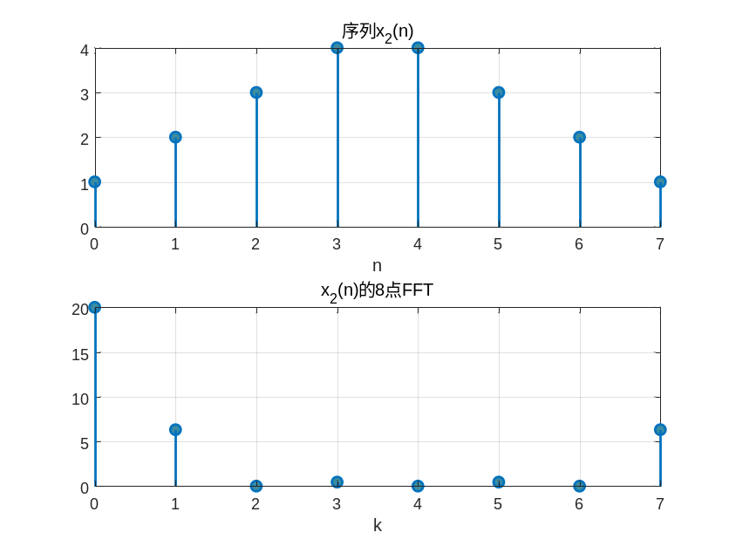
图3 序列2及其8点FFT
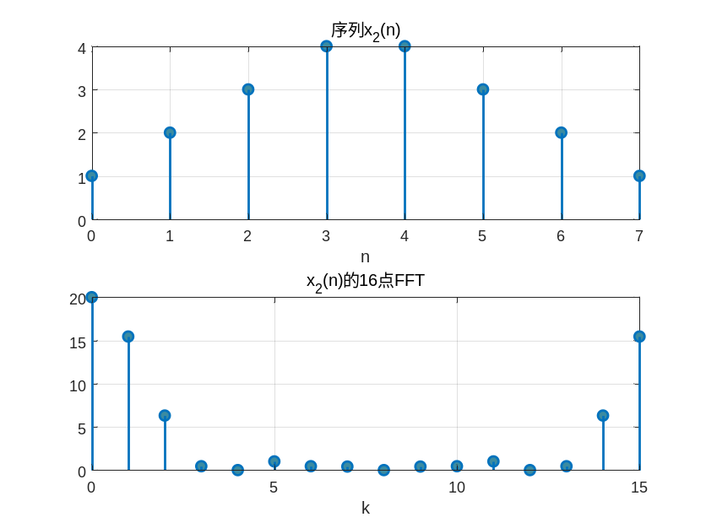
图4 序列2及其16点FFT
分析：
增大DFT的变换长度，实质上是增加了采样点数（对于有限长序列，意味着在原序列尾部补零；对于无限长序列，意味着增大截取长度及DFT变换区间长度）。观察图3和图4，可知相比于8点DFT,16点DFT使得谱线间间隔变小，从而能够更加精细的划分频率轴，提高频谱分辨率。
- 编写Matlab程序对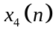和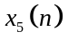做8点和16点的FFT
代码：
- %% 问题三
- clear all;
- clc;
- % 序列
- n1=0:7;
- n2=0:15;
- x4=cos(pi/4*n1);
- x44=cos(pi/4*n2);
- x5=sin(pi/8*n1);
- x55=sin(pi/8*n2);
- % 8点FFT和16点FFT
- N1=8;
- N2=16;
- x4k=fft(x4,N1);
- x4kk=fft(x44,N2);
- x5k=fft(x5,N1);
- x5kk=fft(x55,N2);
- %% cos(pi/4*n)
- % 作图
- figure;
- subplot(2,1,1);
- stem(n1,x4 ,'LineWidth',1.4,'LineStyle','-','MarkerFaceColor','#3b8ba1');
- grid on;
- title('序列x_{4}(n)');
- xlabel('n');
- subplot(2,1,2);
- stem(0:N1-1,abs(x4k),'LineWidth',1.4,'LineStyle','-','MarkerFaceColor','#3b8ba1');
- grid on;
- title('x_{4}(n)的8点FFT');
- xlabel('k');
- % 作图
- figure;
- subplot(2,1,1);
- stem(n2,x44 ,'LineWidth',1.4,'LineStyle','-','MarkerFaceColor','#3b8ba1');
- grid on;
- title('序列x_{4}(n)');
- xlabel('n');
- subplot(2,1,2);
- stem(0:N2-1,abs(x4kk),'LineWidth',1.4,'LineStyle','-','MarkerFaceColor','#3b8ba1');
- grid on;
- title('x_{4}(n)的16点FFT');
- xlabel('k');

- %% sin(pi/8*n)
- % 作图
- figure;
- subplot(2,1,1);
- stem(n1,x5 ,'filled','LineWidth',1.4,'LineStyle','-','Color','#8ECFC9');
- grid on;
- title('序列x_{5}(n)');
- xlabel('n');
- subplot(2,1,2);
- stem(0:N1-1,abs(x5k),'filled','LineWidth',1.4,'LineStyle','-','Color','#8ECFC9');
- grid on;
- title('x_{5}(n)的8点FFT');
- xlabel('k');
- % 作图
- figure;
- subplot(2,1,1);
- stem(n2,x55 ,'filled','LineWidth',1.4,'LineStyle','-','Color','#8ECFC9');
- grid on;
- title('序列x_{5}(n)');
- xlabel('n');
- subplot(2,1,2);
- stem(0:N2-1,abs(x5kk),'filled','LineWidth',1.4,'LineStyle','-','Color','#8ECFC9');
- grid on;
- title('x_{5}(n)的16点FFT');
- xlabel('k');
输出：
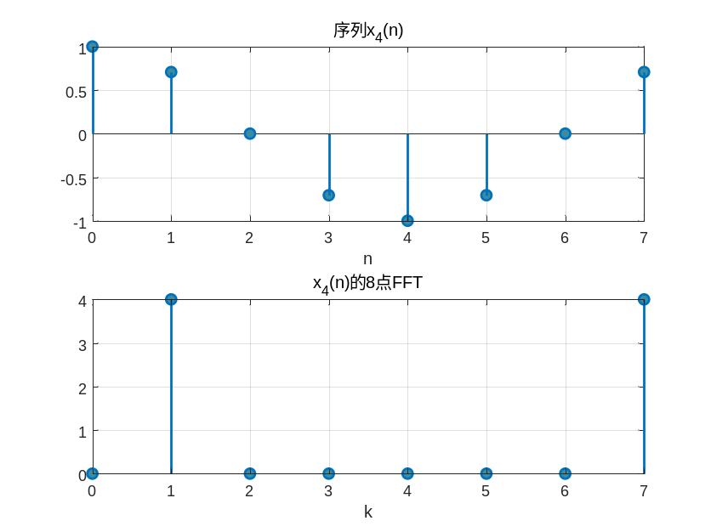
图5 序列4及其8点FFT
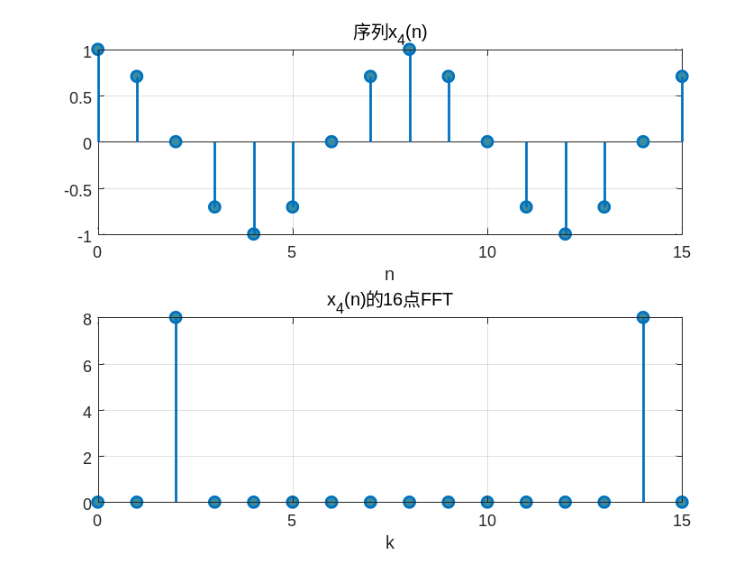
图6 序列4及其16点FFT
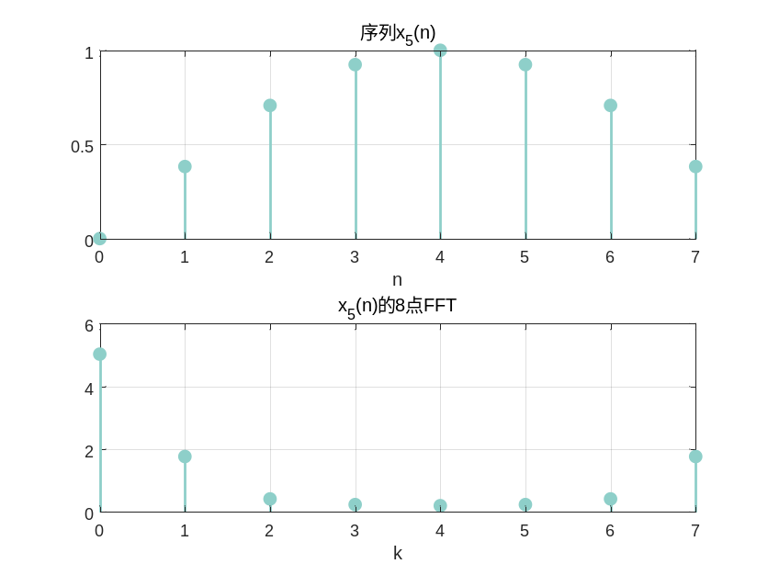
图7 序列5及其8点FFT
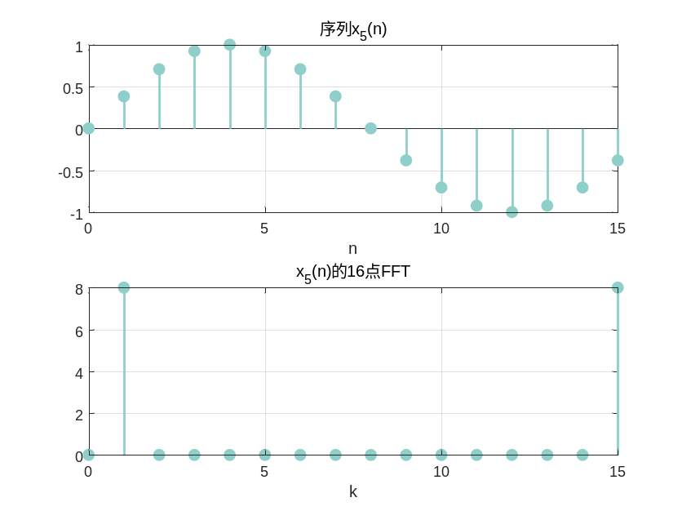
图8 序列5及其16点FFT
分析：
针对序列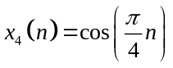，其傅里叶变换为
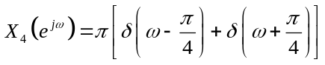
序列，对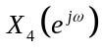令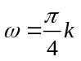，则其8点DFT为
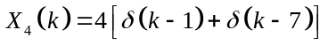
其中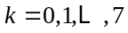
同理令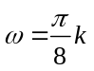，其16点DFT为
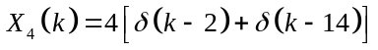
其中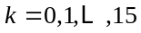
针对序列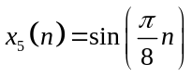，其傅里叶变换为
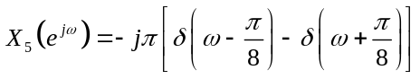
序列，对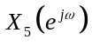令，则其8点DFT为
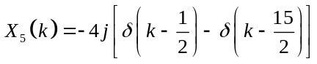
其中
同理令，其16点DFT为
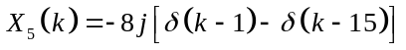
其中
对于序列，其周期为16，对其做8点DFT,变换长度不是周期的整数倍，实际上对序列进行了下采样。下采样导致频谱发生混叠。所以理论计算结果同仿真结果出入较大，见图7。
但对于序列做16点DFT,变换区间长度刚好为周期16，则理论计算结果同仿真结果一致，见图8。
对于序列其周期为8，8点DFT和16点DFT，变换长度为周期的整数倍，则8点DFT和16点DFT的理论计算结果和仿真结果一致，见图5，图6。
- 编写Matlab程序对信号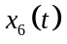以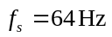采样后做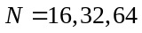点的FFT
代码：
- %% 问题四
- clear all;
- clc;
- % 序列
- n1=0:15;
- n2=0:31;
- n3=0:63;
- fs=64;
- x6=cos(8*pi/fs*n1)+cos(16*pi/fs*n1)+cos(20*pi/fs*n1);
- x66=cos(8*pi/fs*n2)+cos(16*pi/fs*n2)+cos(20*pi/fs*n2);
- x666=cos(8*pi/fs*n3)+cos(16*pi/fs*n3)+cos(20*pi/fs*n3);
- % 16点FFT、32点FFT、64点FFT
- N1=16;
- N2=32;
- N3=64;
- x6k=fft(x6,N1);
- x66k=fft(x66,N2);
- x666k=fft(x666,N3);
- % 作图
- subplot(2,1,1);
- stem(n1,x6 ,'LineStyle','-','MarkerFaceColor','#3b8ba1');
- grid on;
- title('序列x_{6}(n)');
- xlabel('n');
- subplot(2,1,2);
- stem(0:N1-1,abs(x6k),'LineStyle','-','MarkerFaceColor','#3b8ba1');
- grid on;
- title('x_{6}(n)的16点FFT');
- xlabel('k');
- % 作图
- figure;
- subplot(2,1,1);
- stem(n2,x66,'LineStyle','-','MarkerFaceColor','#3b8ba1');
- grid on;
- title('序列x_{6}(n)');
- xlabel('n');
- subplot(2,1,2);
- stem(0:N2-1,abs(x66k),'LineStyle','-','MarkerFaceColor','#3b8ba1');
- grid on;
- title('x_{6}(n)的32点FFT');
- xlabel('k');
- % 作图
- figure;
- subplot(2,1,1);
- stem(n3,x666,'LineStyle','-','MarkerFaceColor','#3b8ba1');
- grid on;
- title('序列x_{6}(n)');
- xlabel('n');
- subplot(2,1,2);
- stem(0:N3-1,abs(x666k),'LineStyle','-','MarkerFaceColor','#3b8ba1');
- grid on;
- title('x_{6}(n)的64点FFT');
- xlabel('k');
输出：
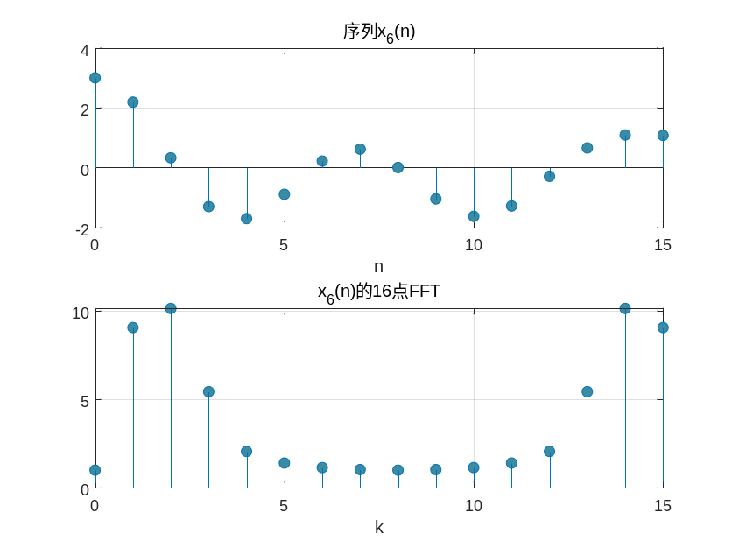
图9 序列6及其16点FFT
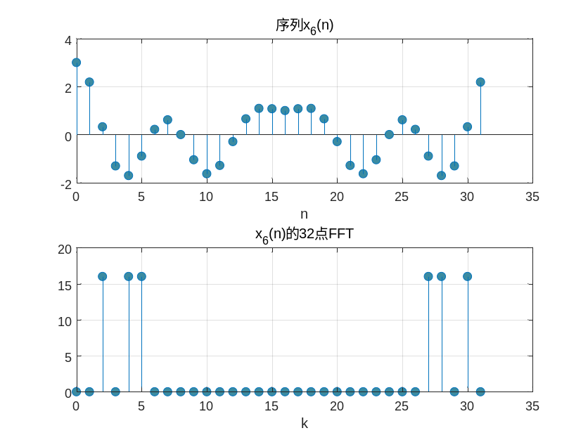
图10 序列6及其32点FFT
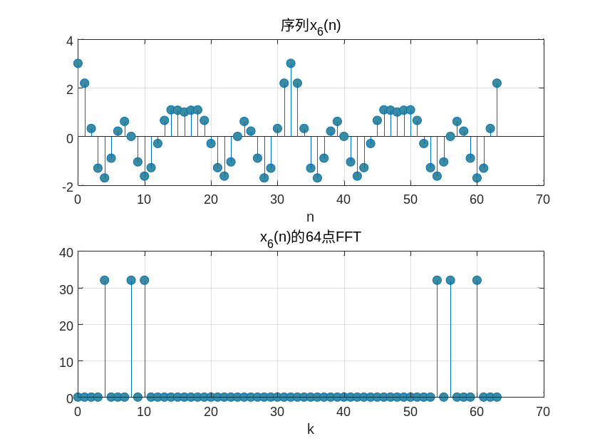
图11 序列6及其64点FFT
分析：
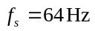，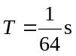，令中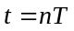，则
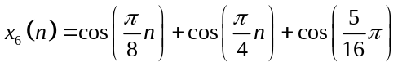
其中取整数
该序列以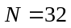为周期，则其频率特性同样以32为周期，则对于16点DFT造成了频谱混叠，见图9。而对于32点和64点DFT，不存在频谱混叠，且64点DFT所对应的频谱，比32点DFT所对应频谱多一个周期，见图10，图11。
- 编写Matlab程序，读取motherland.wav音频数据，分析第8000至8199共200个采样点的频谱（提示这里的频谱指的是信号的傅里叶变换）。实现方法为：对这200个点数据做N=512的DFT（采用FFT实现）。要求：画出其在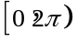的连续幅度谱和相位谱。
代码：
- %% 问题五
- % 清空
- clear all;
- clc;
- [x,fs]=audioread('motherland.wav');
- n=8000:8199;
- xn=x(8000:8199);
- % 512点DFT FFT实现
- N=512;
- xk=fft(xn,N);
- % 8000~8199段音频信号
- subplot(2,1,1)
- stem(n,xn,'filled','LineWidth',0.6,'Color','#C76DA2');
- xlabel('n');
- ylabel('x_n');
- title('8000~8199点信号的时域离散波形图');
- subplot(2,1,2);
- plot(n/fs,xn,'LineWidth',1.2,'Color','#C76DA2');
- xlabel('t');
- ylabel('x_t');
- title('8000~8199点信号的时域连续波形图');
- % FFT后幅度谱和相位谱
- figure;
- subplot(2,1,1);
- plot(2*(0:N-1)/N,abs(xk),'LineWidth',0.8,'Color','#BB9727');
- xlabel('\omega/\pi');
- ylabel('Magnitude');
- title('连续幅度谱');
- subplot(2,1,2);
- plot(2*(0:N-1)/N,angle(xk),'LineWidth',0.8,'Color','#54B345');
- xlabel('\omega/\pi');
- ylabel('Phase');
- title('相位谱');
输出：
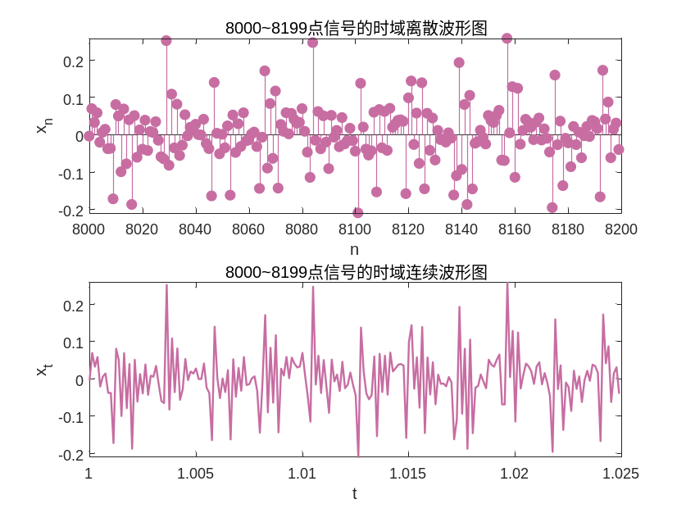
图12 音频信号8000~8199点时域离散和连续波形图
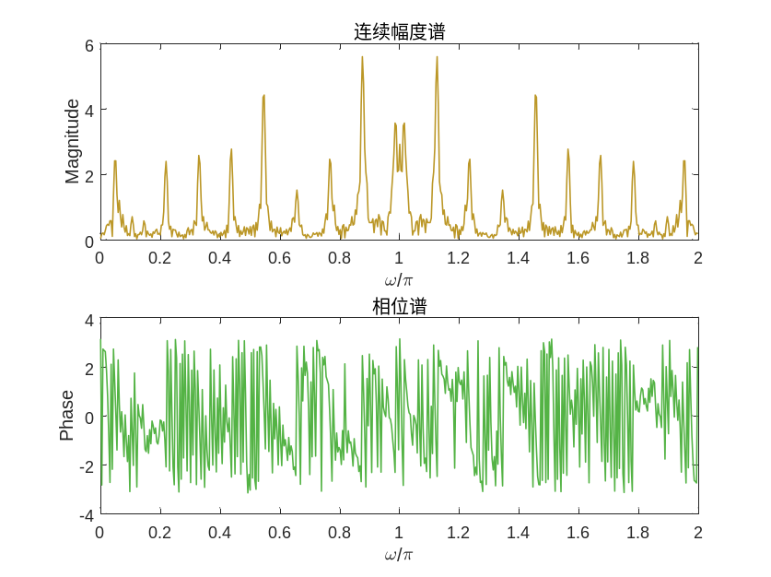
图13 音频信号8000~8199点频率特性
分析：
幅度谱显示了信号在不同频率下的幅度。较高的峰值表示信号中对应频率的成分较强。通过观察幅度谱，可以识别信号中的主要频率成分。而相位谱显示了信号在不同频率下的相位信息。分析8000到8199点的音频数据，实际上可以理解为采用矩形窗对音频信号进行截取。在频域上这样的操作会导致频谱泄露。这是因为矩形窗在频域上的并不是一个理想的冲击函数，而是一个Sa函数，一个具有较宽频谱的波形，导致主谱线向附近展宽，本集中在某些频率点的能量分散到整个频谱上。而且采用矩形窗对信号进行截取，可能会导致谱间干扰，主谱线附件出现许多旁瓣，引起不同频率分量之间出现干扰，特别是当强信号的旁瓣可能湮没弱信号的主谱线，或者把强信号的旁瓣误认为是另一信号的谱线时，就会产生假信号，从而导致谱分析产生较大偏差。观察图13，不难发现幅度谱出现了一定的频谱泄露和谱间干扰，所以在分析信号时需要采取合适的截断长度和选择合适的窗函数对信号进行分析，降低谱分析的偏差。
- 编写Matlab程序，分析lena图像的二维频谱，调用fft2和fftshift函数实现。要求：显示时域原图、二维幅度谱图。
代码：
- %% 问题六
- % 读图
- A=imread('lena.bmp');
- figure;
- imshow(A);
- title('原图');
- % 傅里叶变换
- fftI=fft2(A);
- A1=abs(fftI);
- B1=(A1-min(min(A1)))/(max(max(A1))-min(min(A1)))*255;
- figure;
- imshow(B1);
- title('二维幅度谱图');
- B=fftshift(B1);
- figure;
- imshow(B);
- title('移到中心位置的二维频谱图');
输出：
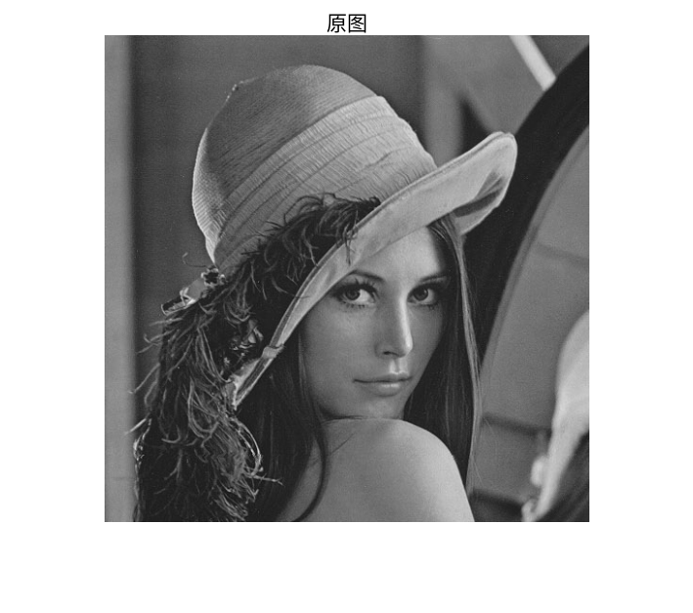
图14 lena灰度图
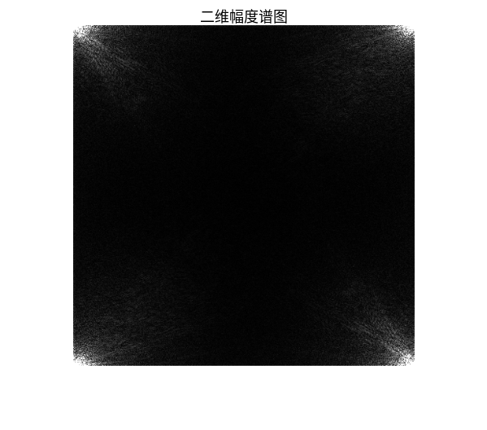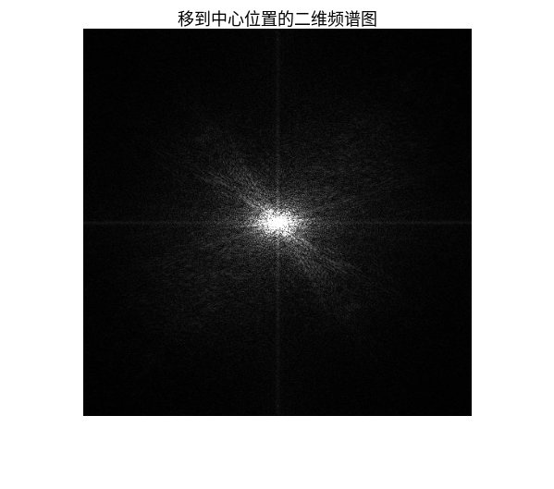
图15 二维幅度谱图 图16 中心处理后的二维幅度谱图
分析：
fft2的处理后的图像，低频分量，会分布在四个边角。由于低频对应的是图像的主要轮廓和整体亮度，而高频对应的是细节和边缘信息，图像的高频部分较弱，导致其他区域在幅度谱上相对较暗。为了更加直观观察频率分布，采用fftshift将低频分量移到图像的中心。这样可以更加清楚的看到频谱的分布特性：中心亮度较高表示低频强度较大，而四周较暗表示高频成分较弱。
- 思考题
- 在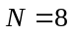和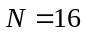两种情况下，和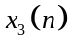的幅频特性会相同吗？为什么？
代码：
- %% 思考1
- clear all;
- clc;
- % 序列x2 x3
- n=0:7;
- x2=[1:4 4:-1:1];
- x3=[4:-1:1 1:4];
- % 8点FFT和16点FFT
- N1=8;
- N2=16;
- x2k=fft(x2,N1);
- x2kk=fft(x2,N2);
- x3k=fft(x3,N1);
- x3kk=fft(x3,N2);
- % 作图
- subplot(2,1,1);
- stem(0:N1-1,abs(x2k),'filled','LineWidth',1.4,'LineStyle','-','Color','#3b8ba1');
- grid on;
- title('x_{2}(n)的8点FFT');
- xlabel('k');
- subplot(2,1,2);
- stem(0:N1-1,abs(x3k),'filled','LineWidth',1.4,'LineStyle','-','Color','#ff8884');
- grid on;
- title('x_{3}(n)的8点FFT');
- xlabel('k');
- % 作图
- figure;
- subplot(2,1,1);
- stem(0:N2-1,abs(x2kk),'filled','LineWidth',1.4,'LineStyle','-','Color','#3b8ba1');
- grid on;
- title('x_{2}(n)的16点FFT');
- xlabel('k');
- subplot(2,1,2);
- stem(0:N2-1,abs(x3kk),'filled','LineWidth',1.4,'LineStyle','-','Color','#ff8884');
- grid on;
- title('x_{3}(n)的16点FFT');
- xlabel('k');
输出：
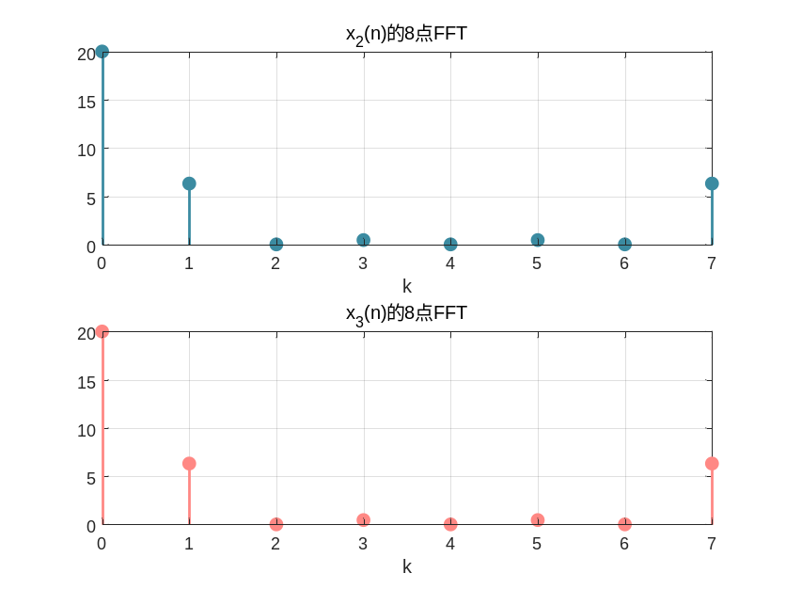
图17 序列2和序列3的8点FFT
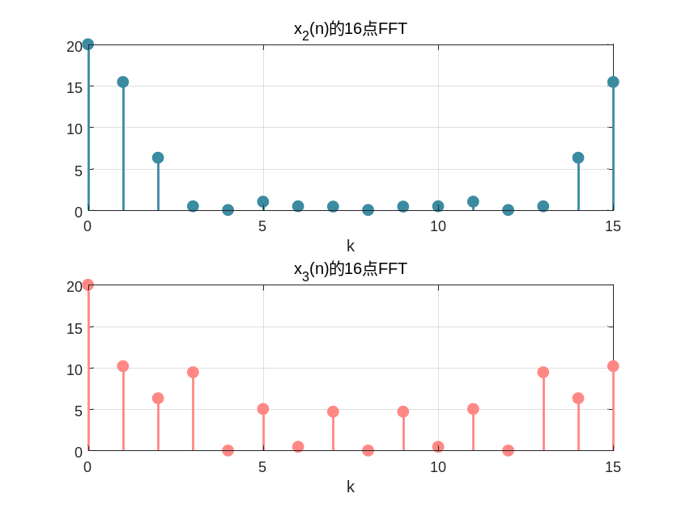
图18 序列2和序列3的16点FFT
分析：
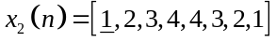，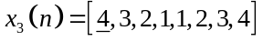，两者关系为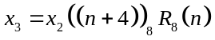。
在时两者相等。对于8点DFT,根据时域卷积定理可得，
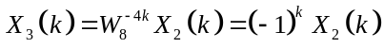
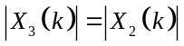
对于8点DFT两者在幅度上是一致的。
在时两者不相等。由于和均为8点序列，在进行16点DFT时，需要在序列后面进行补0，此时两个序列不相等，也不存在时域循环移位关系，因此两者在幅频特性上不一致。
- 如果周期信号的周期预先不知道，如何用FFT进行分析？
答：
如果的周期预先不知道，可取点长作为新序列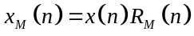，然后对其进行DFT,即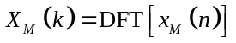，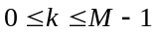；再将截取长度扩大一倍，截取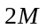长的序列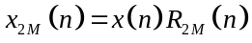，再对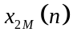进行DFT,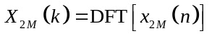，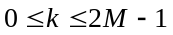。比较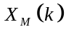和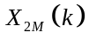，如果两者的主谱差别满足分析误差要求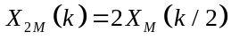，则可以或者近似表示的频谱；否则，加大截取窗长度（增大值），重复上述步骤，直至满足误差要求。

- 已知序列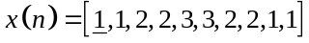。
- 对进行2选1的抽取，得到序列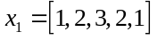
- 对在两个序列值之间插入一个0值点进行内插，得到序列
- 使用函数fft分别画出、、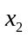在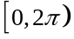的连续幅度谱图（提示是序列FT）
- 分别写出、、频谱关系的数学表达式。根据（3）显示出的幅度频谱图，解释、、幅度频谱变化的原因。
代码：
- %% 思考二
- clear all;
- clc;
- % 序列
- x=[1 1 2 2 3 3 2 2 1 1];
- x1=x(1:2:length(x));
- x2=[1 0 1 0 2 0 2 0 3 0 3 0 2 0 2 0 1 0 1];
- % 32 64 128 点DFT
- N1=32;
- N2=64;
- N3=128;
- % 32点
- xk_32=fft(x,N1);
- x1k_32=fft(x1,N1);
- x2k_32=fft(x2,N1);
- % 64点
- xk_64=fft(x,N2);
- x1k_64=fft(x1,N2);
- x2k_64=fft(x2,N2);
- % 128点
- xk_128=fft(x,N3);
- x1k_128=fft(x1,N3);
- x2k_128=fft(x2,N3);
- % 32点DFT后连续幅度谱
- figure;
- subplot(3,1,1);
- plot(2*(0:N1-1)/N1,abs(xk_32),'LineWidth',1.5,'Color','#BB9727');
- xlabel('\omega/\pi');
- ylabel('Magnitude');
- title('序列x32点DFT连续幅度谱');
- subplot(3,1,2);
- plot(2*(0:N1-1)/N1,abs(x1k_32),'LineWidth',1.5,'Color','#ff8884');
- xlabel('\omega/\pi');
- ylabel('Magnitude');
- title('序列x_{1}32点DFT连续幅度谱');
- subplot(3,1,3);
- plot(2*(0:N1-1)/N1,abs(x2k_32),'LineWidth',1.5,'Color','#9ac9db');
- xlabel('\omega/\pi');
- ylabel('Magnitude');
- title('序列x_{2}32点DFT连续幅度谱');
- % 64点DFT后连续幅度谱
- figure;
- subplot(3,1,1);
- plot(2*(0:N2-1)/N2,abs(xk_64),'LineWidth',1.5,'Color','#BB9727');
- xlabel('\omega/\pi');
- ylabel('Magnitude');
- title('序列x64点DFT连续幅度谱');
- subplot(3,1,2);
- plot(2*(0:N2-1)/N2,abs(x1k_64),'LineWidth',1.5,'Color','#ff8884');
- xlabel('\omega/\pi');
- ylabel('Magnitude');
- title('序列x_{1}64点DFT连续幅度谱');
- subplot(3,1,3);
- plot(2*(0:N2-1)/N2,abs(x2k_64),'LineWidth',1.5,'Color','#9ac9db');
- xlabel('\omega/\pi');
- ylabel('Magnitude');
- title('序列x_{2}64点DFT连续幅度谱');
- % 128点DFT后连续幅度谱
- figure;
- subplot(3,1,1);
- plot(2*(0:N3-1)/N3,abs(xk_128),'LineWidth',1.5,'Color','#BB9727');
- xlabel('\omega/\pi');
- ylabel('Magnitude');
- title('序列x128点DFT连续幅度谱');
- subplot(3,1,2);
- plot(2*(0:N3-1)/N3,abs(x1k_128),'LineWidth',1.5,'Color','#ff8884');
- xlabel('\omega/\pi');
- ylabel('Magnitude');
- title('序列x_{1}128点DFT连续幅度谱');
- subplot(3,1,3);
- plot(2*(0:N3-1)/N3,abs(x2k_128),'LineWidth',1.5,'Color','#9ac9db');
- xlabel('\omega/\pi');
- ylabel('Magnitude');
- title('序列x_{2}128点DFT连续幅度谱');
输出：
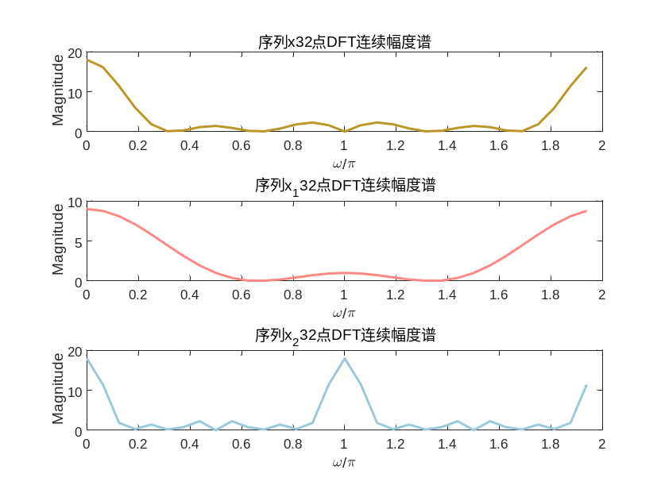
图19 序列x、序列x₁、序列x₂的32点DFT连续幅度谱
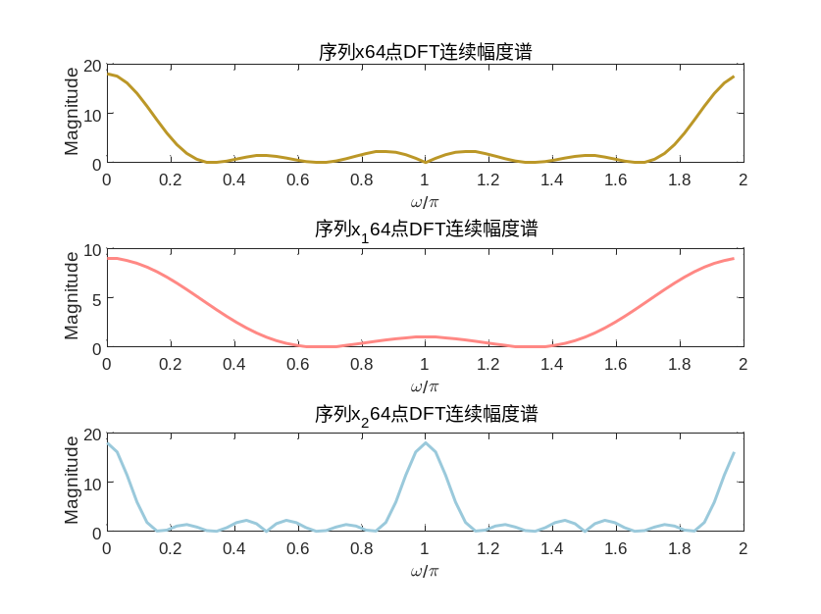
图20 序列x、序列x₁、序列x₂的64点DFT连续幅度谱
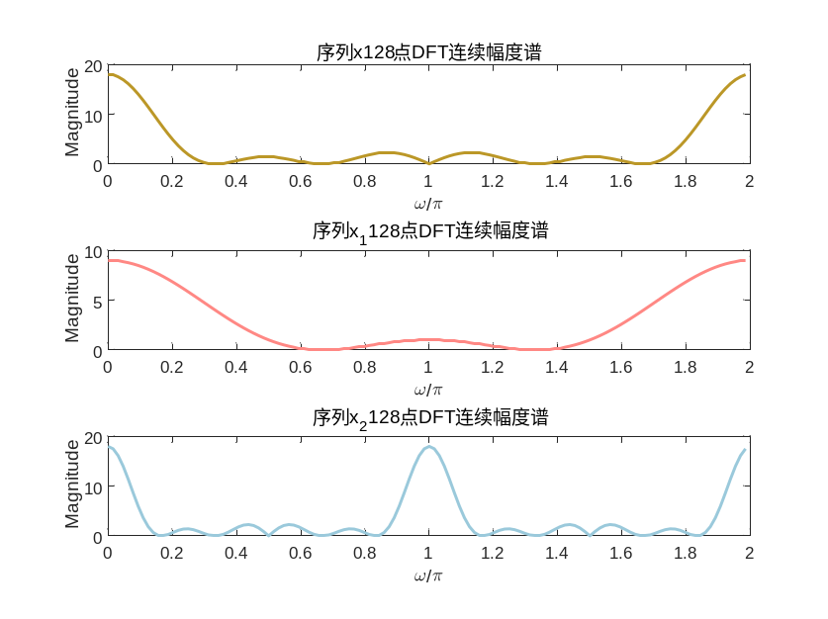
图21 序列x、序列x₁、序列x₂的128点DFT连续幅度谱
分析：
令，，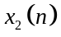的频谱分别对应，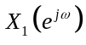，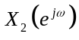。
- 分析和之间的关系：
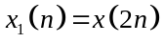
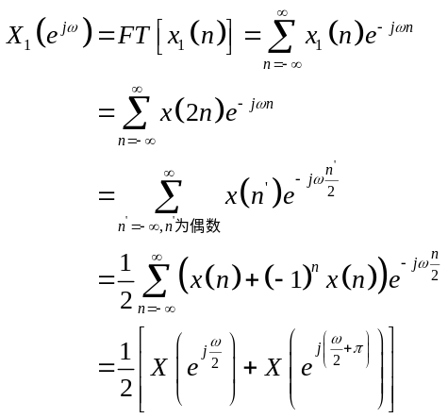
其中，令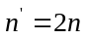。
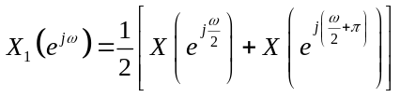
的频谱是两个样值的平均值，且两个样值之间的相位相差。
- 分析和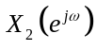之间的关系：
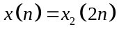
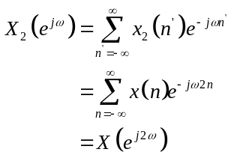
其中，令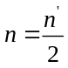。
所以，则是压缩了一半，一个周期内包含了两个周期内的信息。
- 分析DFT变化长度对幅度频谱的影响：
对序列做32点、64点以及128点的DFT,随着变换区间的增加，频谱采样点数增加，频谱分辨率提高，幅度频谱更加平滑。

